# Guide d’utilisation

## Page principale

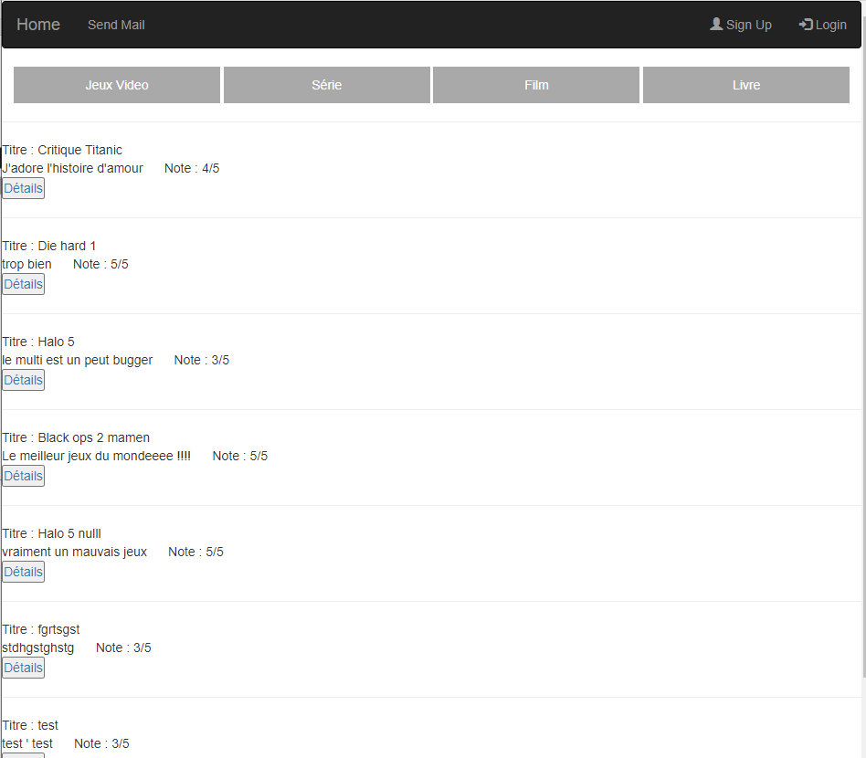On y voit toutes les critiques

## Se connecter / s’inscrire

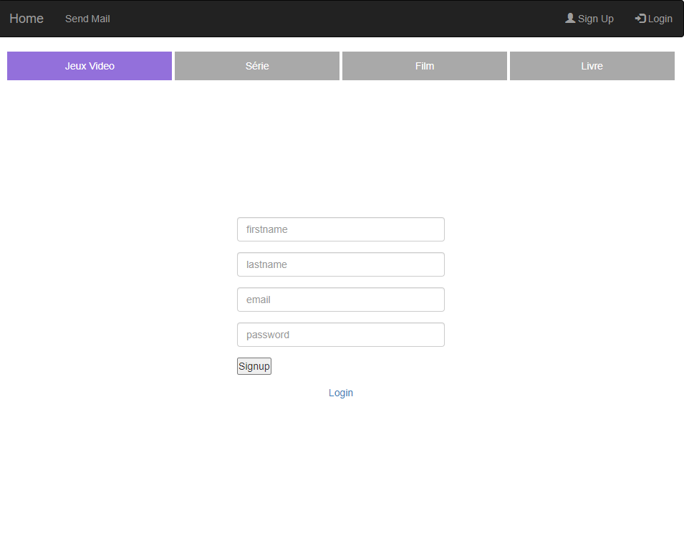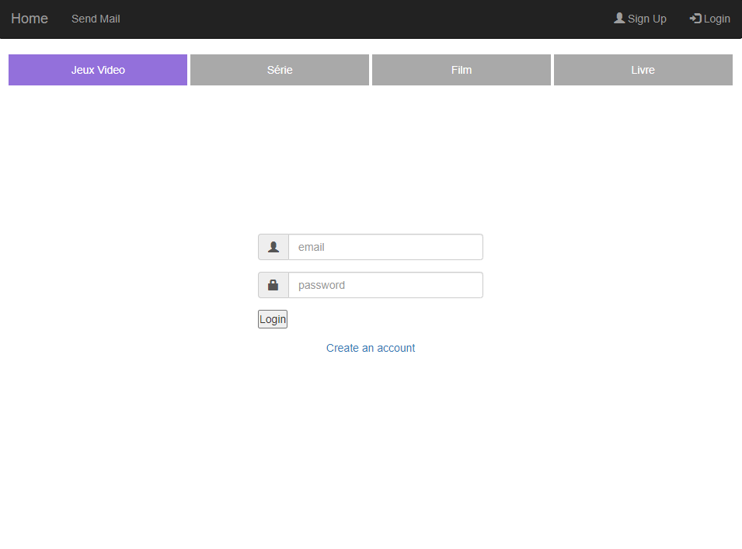On peut se connecter en appuiant sur le boutton Login ou s’inscrire enappuiant sur le boutton Sign Up

## Partie Admin

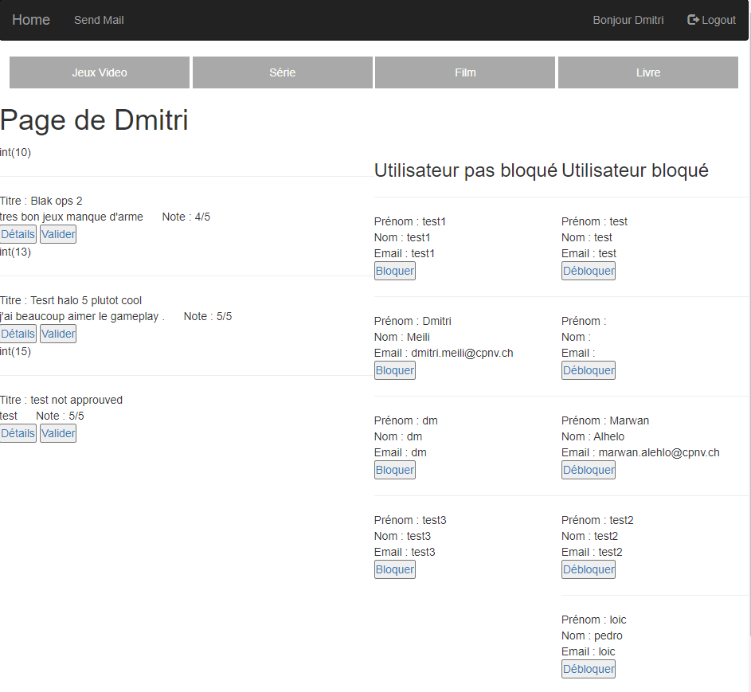Une fois connecter en haut a droite cliquer sur « Bonjour NomUser » et vous êtes rediriger sur une page ou vous pouvez bloquer et débloquer des utilisateurs a droite et approuver des critiques a gauche

## Partie Utilisateur

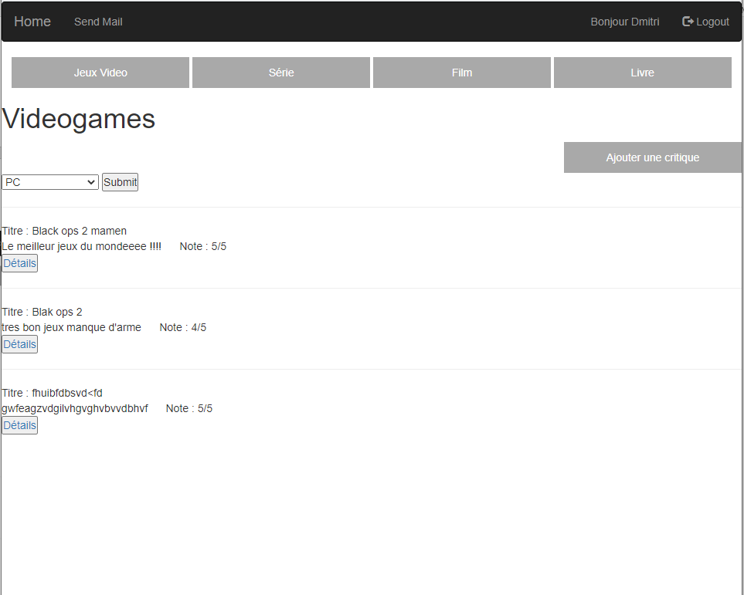En tant qu’utilisateur je peux créer une critique en sélectiononant un sujet EX : Jeux vidéo et en appuiant sur le boutton « Ajouter une critique »

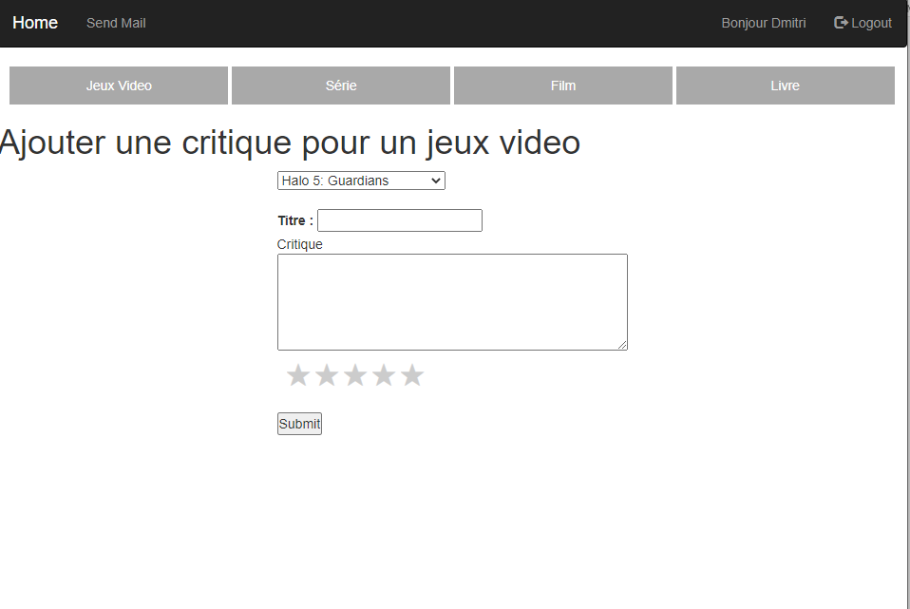

En appuiant sur le boutton « bonjour NomUser » on peut voir toutes les critiques qu’on a publier

